Mikroinwertery fotowoltaiczne - czy to rozwiązanie warte uwagi?
Panele fotowoltaiczne są nie tylko świadectwem innowacji technologicznej, ale przede wszystkim praktycznym narzędziem służącym do ekologicznej produkcji prądu. Niestety - by wykorzystać wytworzoną przez nie energię, konieczny jest komponent znany jako inwerter. Czy pomniejszona wersja tego urządzenia również spełni swoją rolę?

W ostatnich latach, coraz więcej uwagi poświęca się innowacjom w dziedzinie inwerterów - w szczególności mikroinwerterom. Te kompaktowe urządzenia, montowane bezpośrednio przy każdym panelu, oferują nowe możliwości dla systemów fotowoltaicznych, zapewniając lepszą efektywność i większą elastyczność w porównaniu z tradycyjnymi rozwiązaniami. Dzięki nim, energia słoneczna staje się jeszcze bardziej dostępna i wydajna, otwierając nowe perspektywy dla przyszłości odnawialnych źródeł energii.
Czym jest mikroinwerter fotowoltaiczny?
Mikroinwerter fotowoltaiczny, znany również jako mikrofalownik, stanowi jeden z kluczowych elementów systemów fotowoltaicznych - zarówno tych zamontowanych na dachach, jak i w instalacjach naziemnych. To dzięki niemu energia generowana przez panele słoneczne może zostać efektywnie wykorzystana. Jego główną rolą jest konwersja prądu stałego (DC), produkowanego przez moduły fotowoltaiczne, na prąd zmienny (AC), niezbędny do zasilania urządzeń elektrycznych w domach, gospodarstwach rolnych czy przedsiębiorstwach.
Czym jeszcze zajmują się mikroinwertery fotowoltaiczne?
Oprócz konwersji energii, mikroinwertery odgrywają kluczową rolę w śledzeniu efektywności pracy systemu fotowoltaicznego. W przeciwieństwie do klasycznych falowników, które monitorują całą instalację jako jednostkę, mikroinwertery oferują możliwość monitorowania poszczególnych modułów. Pozwala to na szybką identyfikację i rozwiązanie problemów związanych z wydajnością lub usterkami w konkretnych panelach, co przekłada się na wyższą ogólną efektywność i niezawodność systemu. To sprawia, że mikroinwerter fotowoltaiczny jest nie tylko niezbędnym elementem służącym do konwersji energii, ale także cennym narzędziem w utrzymaniu i zarządzaniu wydajnością posiadanej elektrowni słonecznej.

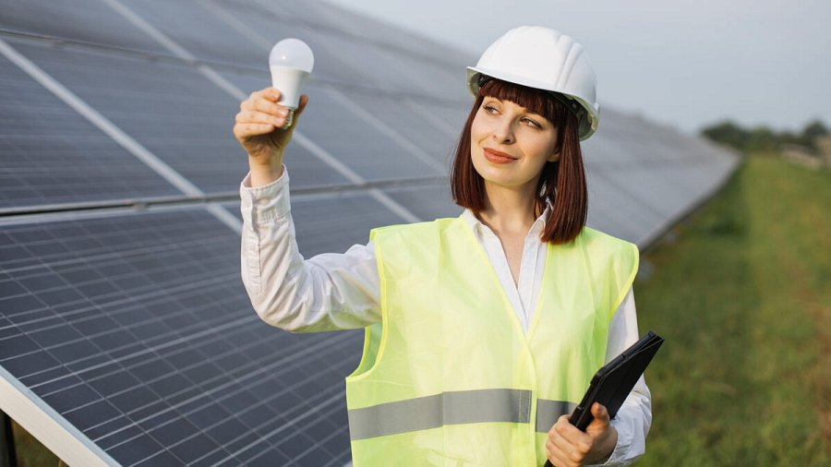
Mikroinwerter kontra standardowy falownik
Różnice między mikroinwerterem a standardowym falownikiem wywodzą się głównie z ich konstrukcji oraz sposobu działania w systemie fotowoltaicznym. Oba urządzenia służą temu samemu celowi – konwersji prądu stałego (DC) wyprodukowanego przez panele słoneczne na prąd zmienny (AC), który może być wykorzystywany w gospodarstwach domowych czy przedsiębiorstwach. Jednakże, sposób, w jaki osiągają ten cel, różni się znacząco.
Inwerter i mikroinwerter: różnice
Główna różnica polega na strukturze montażu i skali działania obu typów inwerterów. W przypadku klasycznego falownika, cała instalacja fotowoltaiczna jest podłączona do jednego, centralnie umieszczonego urządzenia, które przetwarza energię z wszystkich paneli naraz. Tymczasem mikroinwertery są instalowane indywidualnie przy każdym module fotowoltaicznym, co oznacza, że każdy pojedynczy panel działa niezależnie, przekształcając prąd stały na zmienny bezpośrednio na miejscu.
Taka decentralizacja ma kilka kluczowych zalet. Przede wszystkim, systemy wyposażone w mikroinwertery mogą lepiej radzić sobie z zacienieniem czy różnicami w orientacji paneli, ponieważ wydajność każdego modułu jest maksymalizowana niezależnie. Dzięki temu, nawet jeśli jeden z komponentów działa mniej efektywnie, nie wpływa to na całość systemu w takim stopniu, jak w przypadku systemu z centralnym falownikiem.
Różnica w mocy jest kolejnym ważnym aspektem. Mikroinwertery są zaprojektowane do obsługi pojedynczych paneli, co oznacza, że ich moc jest dostosowana do mniejszego obciążenia. Z kolei standardowy falownik musi być zdolny do obsłużenia całkowitej mocy wygenerowanej przez wszystkie moduły w systemie, co oczywiście wymaga większej mocy urządzenia. Ta różnica w wymaganiach przekłada się również na różnice w żywotności – mikroinwertery często charakteryzują się dłuższym czasem działania ze względu na mniejsze obciążenie w porównaniu do standardowych falowników.
Zalety mikroinwerterów
Mikroinwertery fotowoltaiczne reprezentują zaawansowaną technologię, która znacząco podnosi efektywność i adaptacyjność instalacji fotowoltaicznych, oferując szereg korzyści, które nie są dostępne w systemach opartych na standardowych falownikach. Poniżej przedstawiamy kluczowe zalety mikroinwerterów, które czynią je atrakcyjnym wyborem dla wielu inwestorów.
Elastyczność w rozbudowie instalacji
Jedną z największych zalet mikroinwerterów jest ich modularność, co pozwala na łatwą rozbudowę systemu fotowoltaicznego. Dzięki temu, że każdy panel posiada własny mikrofalownik, dodanie nowych modułów do istniejącej instalacji jest proste i nie wymaga zmian w centralnym systemie zarządzania.
Niezależność paneli fotowoltaicznych
Każdy panel wyposażony w mikroinwerter pracuje niezależnie, co zwiększa wydajność i niezawodność całego systemu. Niezależność ta jest szczególnie korzystna w sytuacjach, gdy część paneli jest zacieniona lub zabrudzona, ponieważ wpływ tych czynników na wydajność całej instalacji jest minimalizowany.
Zaawansowane monitorowanie
Mikroinwertery umożliwiają precyzyjne monitorowanie pracy każdego indywidualnego panelu, co pozwala na szybkie wykrycie i rozwiązanie problemów, takich jak zacienienie, zabrudzenie czy uszkodzenie. Daje to użytkownikom pełną kontrolę nad działaniem poszczególnych elementów systemu, co jest trudne do osiągnięcia w instalacjach z centralnym falownikiem.
Wady mikroinwerterów
Mimo licznych zalet, mikroinwertery nie są pozbawione pewnych ograniczeń i wyzwań, które mogą wpływać na ich wybór w kontekście systemów fotowoltaicznych. Poniżej przedstawiamy kilka potencjalnych wad mikroinwerterów, które warto rozważyć przy planowaniu instalacji PV.
Podatność na warunki atmosferyczne
Mikroinwertery są instalowane bezpośrednio pod panelami fotowoltaicznymi, co oznacza, że są bardziej narażone na ekstremalne anomalie pogodowe, takie jak wysoka temperatura, wilgoć czy mróz. Chociaż są one zaprojektowane do pracy w trudnych warunkach i posiadają odpowiednie certyfikaty ochronne, ich bezpośrednie narażenie na czynniki zewnętrzne może teoretycznie zwiększać ryzyko awarii w porównaniu do tradycyjnych falowników, które są instalowane wewnątrz budynków.
Trudności w serwisowaniu
W przeciwieństwie do centralnych inwerterów, które zwykle są łatwo dostępne i mogą być serwisowane bez potrzeby wchodzenia na dach, mikroinwertery wymagają dostępu do każdego panelu indywidualnie. Oznacza to, że naprawa lub wymiana urządzenia może być bardziej czasochłonna i kosztowna.
Wyższe koszty początkowe
Koszt zakupu i instalacji systemu fotowoltaicznego z mikroinwerterami może być wyższy niż w przypadku systemów z centralnym falownikiem, głównie ze względu na konieczność zakupu indywidualnego urządzenia dla każdego panelu. Chociaż długoterminowe korzyści ekonomiczne i zwiększona wydajność mogą zrekompensować te początkowe wydatki, wyższe koszty inicjalne często stanowią barierę dla niektórych inwestorów.
Mikroinwertery: czy warto?
Decydując się na mikroinwertery w instalacji fotowoltaicznej, ważne jest zważenie zarówno ich zalet, jak i potencjalnych wad. Urządzenia te oferują znaczące korzyści, które mogą przekładać się na długoterminowe oszczędności i zwiększoną produkcję energii.
Jednakże, wyższe koszty początkowe oraz potencjalne trudności serwisowe, szczególnie w trudno dostępnych lokalizacjach, są ważnymi czynnikami, które należy wziąć pod uwagę. Koszt zakupu i instalacji mikroinwerterów może być większy niż w przypadku tradycyjnych falowników, co dla niektórych inwestorów będzie stanowić barierę. Niemniej, inwestycja ta może przynieść zwiększone oszczędności dzięki wyższej efektywności operacyjnej systemu.
Podsumowanie
Podsumowując, wybór mikroinwerterów zależy od indywidualnych potrzeb, warunków instalacji oraz oczekiwań względem wydajności i niezawodności systemu fotowoltaicznego. Dla użytkowników ceniących niezależność paneli, elastyczność w rozbudowie i maksymalizację wydajności, mikroinwertery stanowią atrakcyjną, choć potencjalnie droższą opcję. Warto dokładnie przeanalizować wszystkie aspekty, aby podjąć decyzję najlepiej odpowiadającą swoim długoterminowym celom i możliwościom inwestycyjnym.

